2 класс Задания дефектолога. 20.04.-24.04.

**Задание 1.**

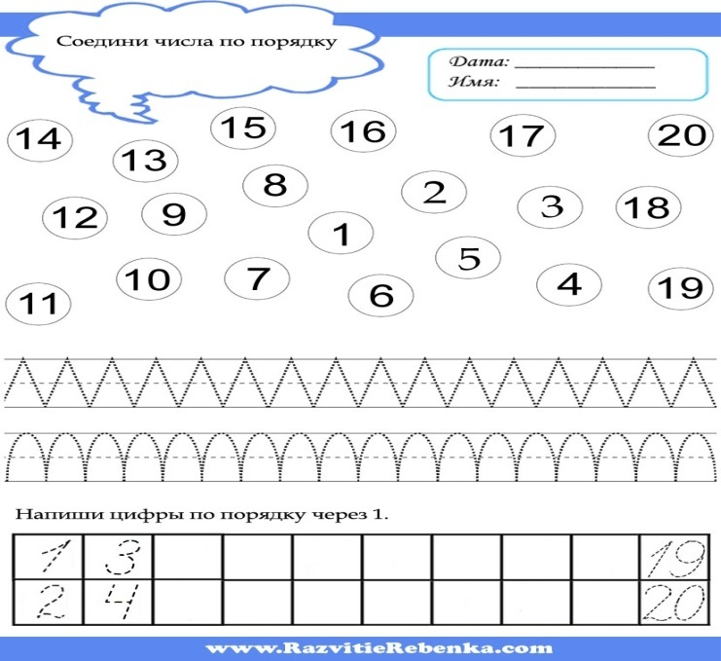

**Задание 2.**

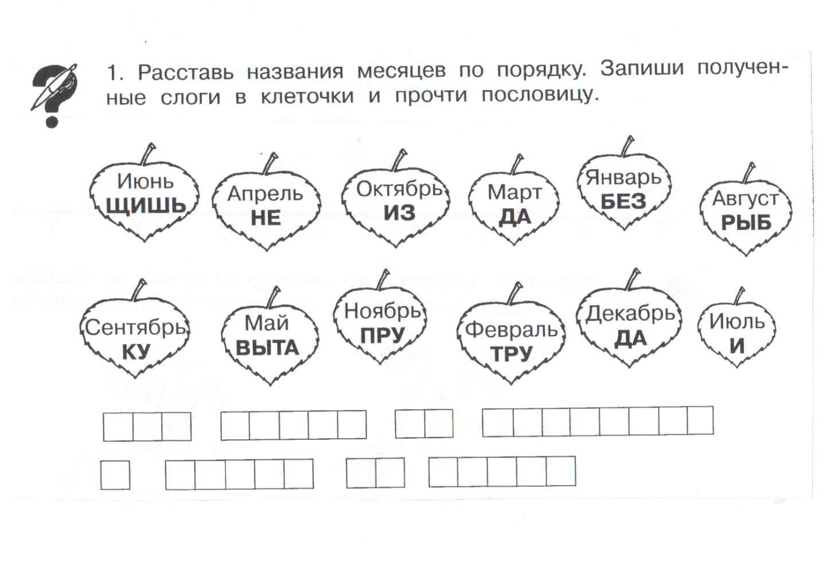

**Задание 3.**

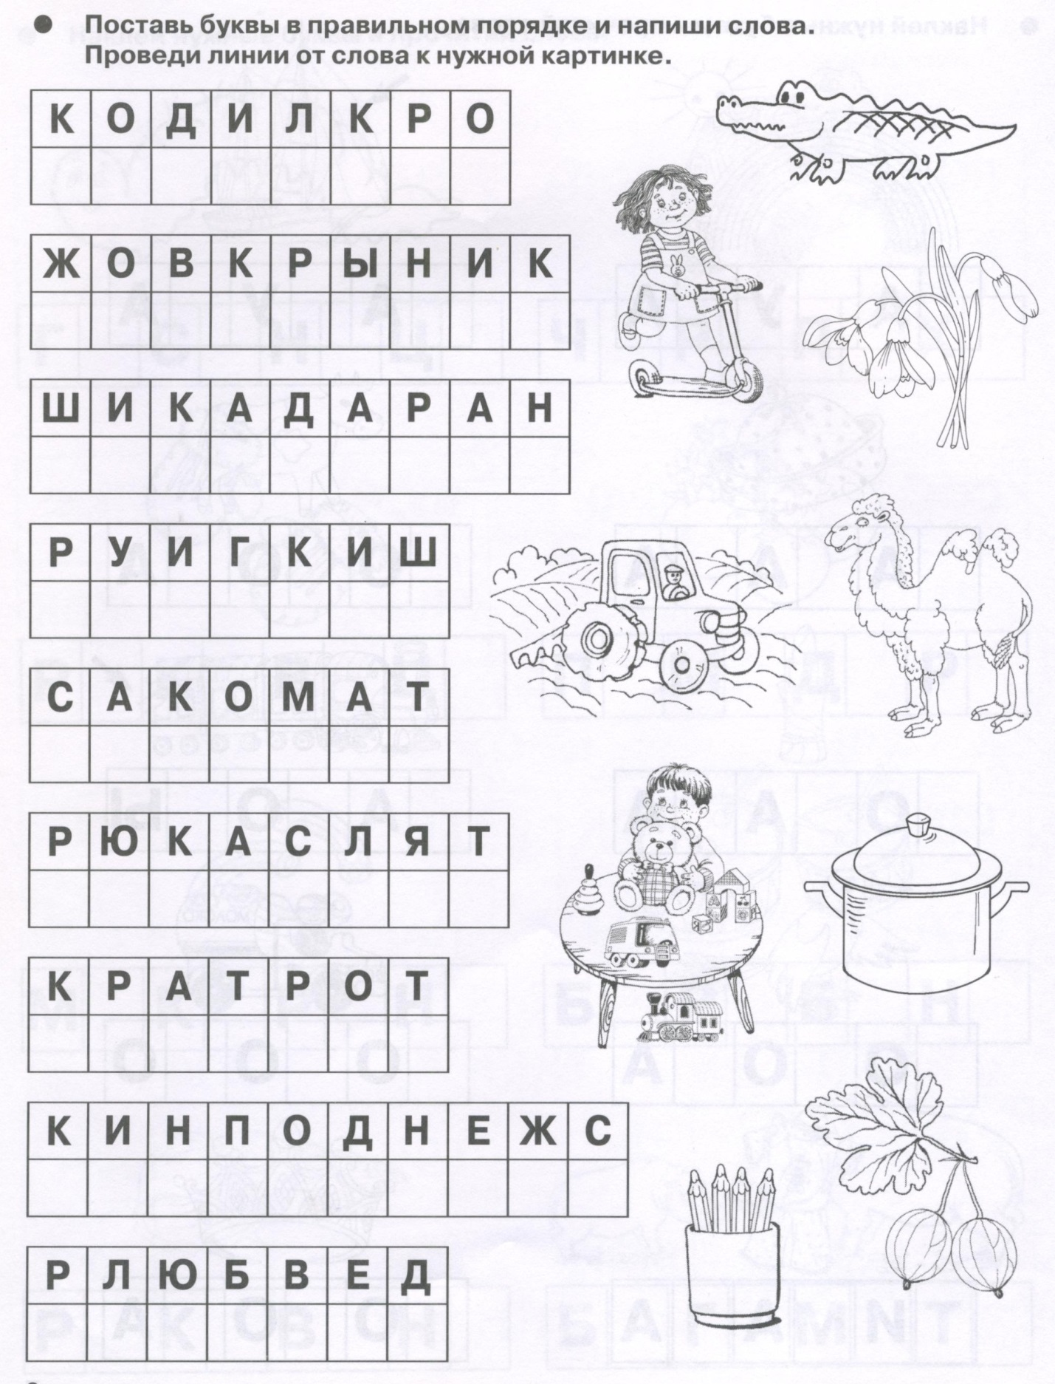

**Раскрась картинки цветными карандашами.**

